T-HR3机器人案例分析

产品简介

T-HR3是丰田公司在2017年发布的第三代人形机器人，于11月29日至12月2日在东京国际展览中心举行的2017年国际机器人展览会上亮相。

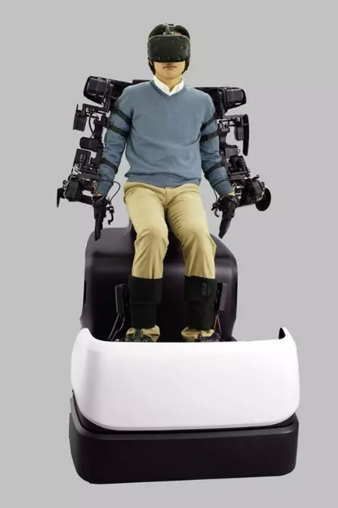

T-HR3是一种灵巧、具有多个自由度的人形机器人，通过遥操作和VR技术由人便捷准确地进行控制，可以实现护理、搬运、环境探索甚至外层空间考察等一系列任务，在保证人类安全的前提下充分利用了机器人的精度的强度。

T-HR3机器人高1.54米，重75公斤，它的操控系统“Master Maneuvering System”由椅子上的16个扭矩伺服模块、脚下的力与运动传感器以及位于机器人关节中的29个扭矩伺服模块组成，可以方便地控制机器人身体的运动。

机器人的视野由HTC Vive头显提供给操作者，操作者通过操纵外骨骼来控制机器人的动作。同时，即使机器人撞上障碍物，它也可以保持平衡，不会摔倒。当拿起物品时还可以控制机器人手部的力量。

技术架构

该系统主要分为两个部分，机器人本身与控制平台。

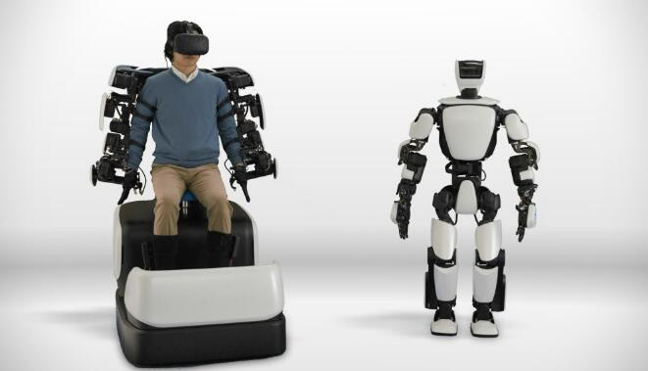

机器人以具有很高灵活性的人形机器人平台为基础，在头部安装了充当眼睛的摄像头，在脚的部位还安装有运动和力传感器。机器人本身可以接收来自控制平台的信号，接受来自人的控制，模仿操作者做出的动作。另一方面，机器人还具有一定的自主运动能力。因为控制平台的限制，操作者无法做出行走的动作，因而机器人需要自行实现走动的功能；另外，为实现在受到撞击的情况下依然能保持平衡的功能，机器人本身还需要充分利用来自各种传感器的信息，做出自主的动作与平衡控制。此外，机器人还配备了触觉传感器，可以将受到的来自物体的力反馈给操作者，从而精确控制动作的力度。

控制平台主要有采集操作者动作和为操作者提供视觉和听觉信息的功能。视觉和听觉信息由VR头显设备提供，而动作的采集也分为上半 身和下半身两个部分。上半身的动作采集主要由固定在操作者手臂和背部的转矩伺服模块完成，能够精确地检测各个关节的运动角度。而操作者腿部的动作是不完整的，即不能在操作平台上完成完整的行走动作，因而腿部动作的采集由运动和力传感器完成。

总体来说，T-HR3机器人综合了（开环）遥操作和自主运动的功能，实现了以模仿操作者的动作为主、又具有一定自主性的运动与控制模式

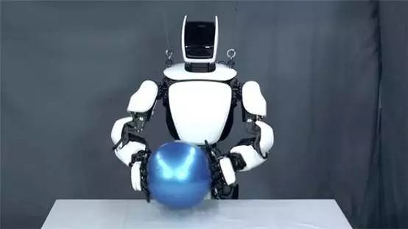

应用与开发目的

“合作伙伴机器人团队成员致力于在T-HR3中使用这项技术来开发与人类共存的友好和乐于助人的机器人，并协助他们进行日常生活。展望未来，为这一平台开发的核心技术将有助于通知和推动未来开发机器人，为所有人提供更好的机动性“，合伙人机器人部门总经理Akifumi Tamaoki表示。

丰田公司自20世纪80年代以来的主要开发方向是工业机器人，而这一次发布的合作伙伴机器人发挥了丰田在技术经验积累上的优势，开发了新的移动解决方案，致力于支持医生、护理人员、病人、老年人和残疾人士。

目前，这种具有很强综合能力的机器人尚未在市场上大规模出现，但就此次展览会上展示的T-HR3中的技术成熟度来看，此类机器人进入市场也不再是遥不可及的事情了。为使这种机器人大规模进入市场，进入民众的日常生活，还需要考虑的问题主要有：量产和成本控制、产品定位、功能细化等等。